MEDIENMITTEILUNG

Rheuma und Schwangerschaft – kein Widerspruch
Broschüre für die Familienplanung bei Rheuma

Zürich, 16. März 2021

Kann ich unter meiner Rheuma-Therapie schwanger werden? Wie beeinflussen sich Schwangerschaft und Rheuma gegenseitig? Und wie schaut der Alltag rheumabetroffener Eltern mit Kleinkind aus? Die neue Broschüre «Schwangerschaft bei entzündlichem Rheuma» bietet rheumabetroffenen Frauen und punktuell auch Männern Hilfestellung bei der Familienplanung. In Zusammenarbeit mit dem Inselspital Bern entstanden, greift die Broschüre die wichtigsten Fragen in chronologischer Folge auf, begonnen bei der Planung der Schwangerschaft über die Geburt und Stillzeit bis hin zum Leben als junge Familie.

Wer mit entzündlichem Rheuma lebt, weiss: Medikamente gehören zum Alltag, körperliche Einschränkungen und Schmerzen – bestenfalls nur phasenweise – leider auch. Trotzdem bilden Kinderwunsch und Rheuma keinen Widerspruch. ﻿Wichtig sind allerdings eine gute Planung und eine optimale Begleitung der rheumabetroffenen Frauen.

Schwangerschaft bei Rheuma meist erfolgreich
Bis vor nicht allzu langer Zeit wurden Rheumamedikamente zu Beginn einer Schwangerschaft einfach abgesetzt – mit teils schwerwiegenden Folgen für Mutter und Kind. Heute ist klar: Richtig vorbereitet, verläuft eine Schwangerschaft bei den meisten rheumatischen Erkrankungen erfolgreich. Wichtig sind dabei drei Grundsätze: dass die Medikamente rechtzeitig auf schwangerschaftskonforme Produkte umgestellt werden, die Zeugung in einer inaktiven Krankheitsphase erfolgt – also geplant ist –, und frühzeitig gute Voraussetzungen geschaffen werden mit Folsäure und gesundem Lebensstil.

Mütter mit Rheuma: Yes, they can!
Auch vier rheumabetroffene Mütter kommen in der Broschüre zu Wort. Sie alle betonen die Bedeutung einer professionellen, auf Vertrauen basierenden Begleitung vor, während und nach einer Schwangerschaft. Und sie streichen hervor, wie wichtig helfende Hände gerade auch im privaten Umfeld sind. ﻿„Mein Mann hob mir Dinge auf, wenn ich mich vor Schmerzen nicht bücken konnte, gab mir mein Baby zum Stillen oder half mir, es in der Tragehilfe zu positionieren.“, meint eine inzwischen dreifache Mutter zur schwierigen Zeit, in der sie nach der Niederkunft unter einem starken Rheuma-Schub litt. Und eine andere Mutter erzählt: “Ich ging regelmässig in die Sprechstunde, und wir schienen die Sache im Griff zu haben. Aber ich wusste, dass es auch wieder anders kommen konnte. Das bereitete mir Sorgen. Und doch vertraute ich voll und ganz auf meine Ärztin und ihr Team.”
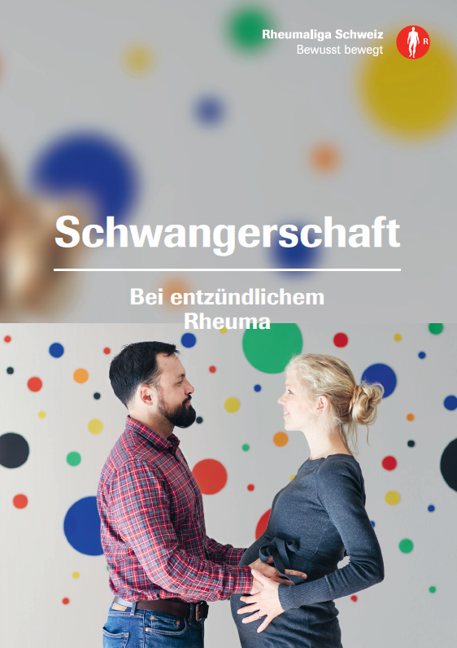
Schwangerschaft bei entzündlichem Rheuma
68 Seiten
Erhältlich auf Deutsch, Französisch und Italienisch
Kostenlos bestellen im rheumaliga-shop.ch (D 381)

﻿Autorinnen
Prof. Dr. med. Frauke Förger,
Astrid Zbinden, Hebamme BSc und Stillberaterin,
Zentrum für Schwangerschaft bei Rheumaerkrankungen,
Universitätsklinik für Rheumatologie, Immunologie und Allergologie, Inselspital Bern

Co-Autorinnen und -Autoren
Franziska Heigl, MSc Ergotherapie,
Prof. Dr. med. Luigi Raio Bulgheroni,
Patricia Scherz, Rheumabetroffene, Pflegefachfrau und ClauWi-Trageberaterin

Weitere Auskünfte
Marianne Stäger, Publikationen & Verlag, Tel. 044 487 40 65, m.staeger@rheumaliga.ch

Über die Rheumaliga
Die Rheumaliga Schweiz ist die Dachorganisation von 19 kantonalen bzw. regionalen Rheumaligen und sechs nationalen Patientenorganisationen. Sie engagiert sich für Betroffene und wendet sich an Interessierte, Ärzte und Health Professionals mit Information, Beratung, Kursen, Weiterbildung und Alltagshilfen. Die Rheumaliga Schweiz wurde 1958 gegründet und trägt das ZEWO-Gütesiegel für gemeinnützige Organisationen.

